В ГБОУ «Школа Перспектива» 16 ноября прошел четвертый фестиваль «Алые погоны», посвященный Параду на Красной площади в 1941 году в годы Великой Отечественной войны.
18.11.2024
Это зрелищное мероприятие, ставшее уже традицией в нашей школе, ежегодно собирает учеников кадетских классов и их родителей на стадионе школы. В праздничной обстановке кадеты продемонстрировали свои навыки в рукопашной схватке, по разборке и сборке автомата и переноске раненного, умению проходить торжественным маршем классами.
Директор школы Тверская Наталья Викторовна, глава управы Молжаниновского района Котляров Сергей Константинович поздравили учащихся кадетских классов с их праздником. Поблагодарили за достигнутые успехи в городском рейтинге и в частных номинациях на городских соревнованиях. Эти результаты стали возможными при добросовестном и ответственном подходе к подготовке и воспитанию классных руководителей, родителей ну конечно же самих ребят.
После мероприятия гостей ожидала полевая кухня, организованная управой Молжаниновского района во взаимодействии с ГБУ «Жилищник Молжаниновского района» по инициативе ребят из Молодежной палаты района. Каждый мог угоститься горячей армейской кашей и сладким чаем.
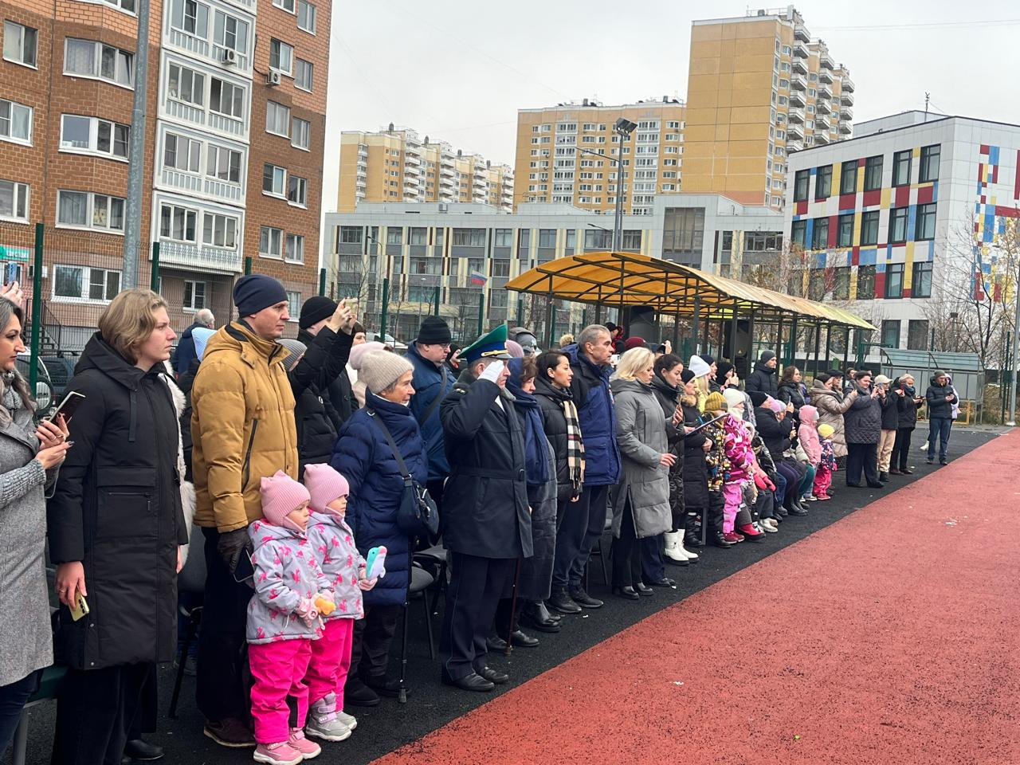
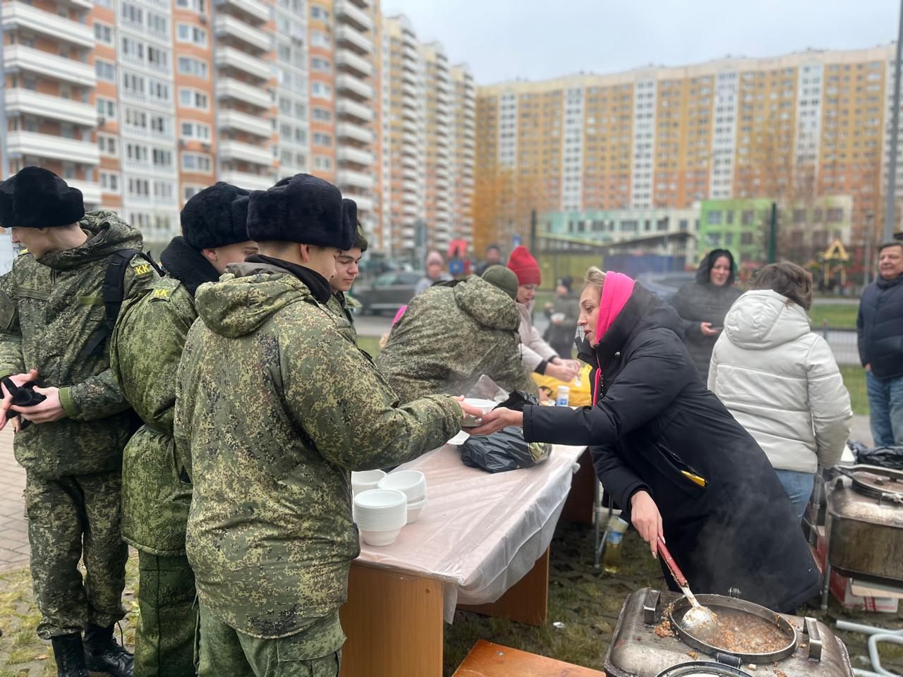
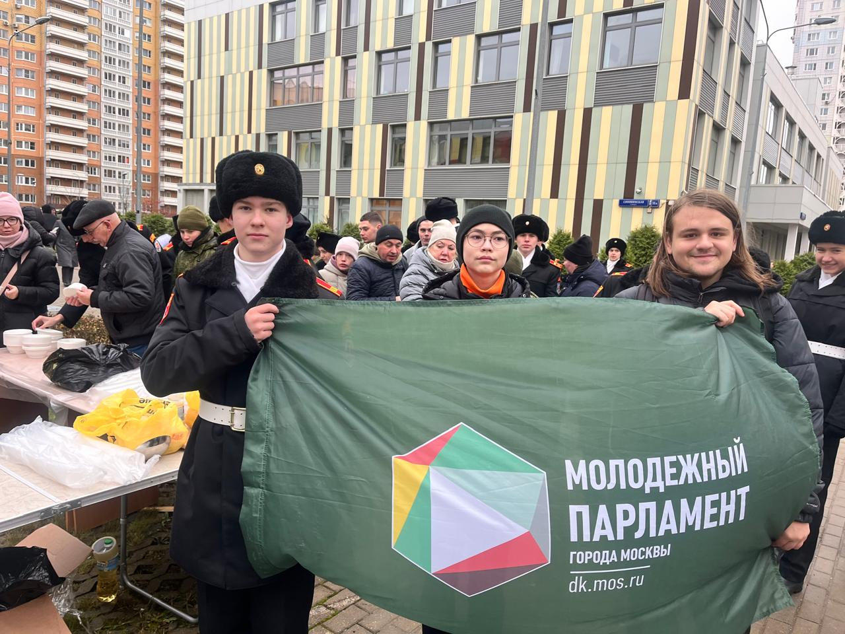
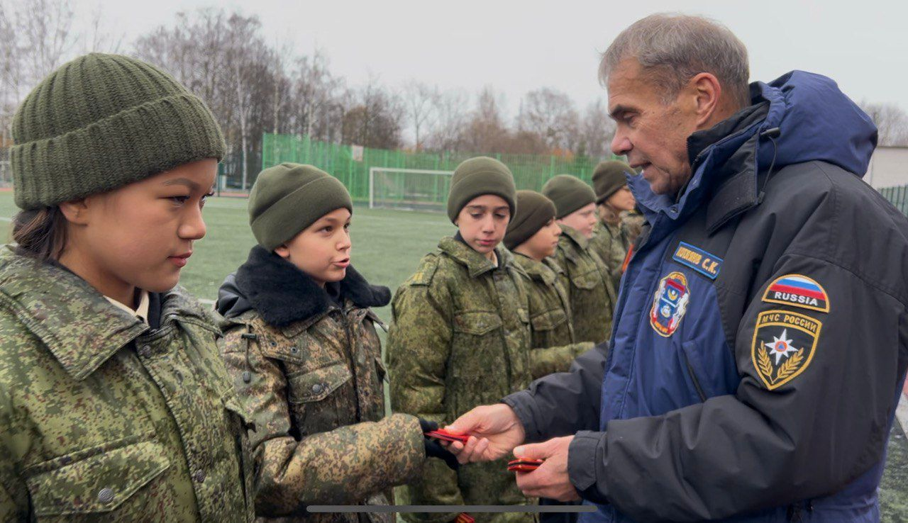
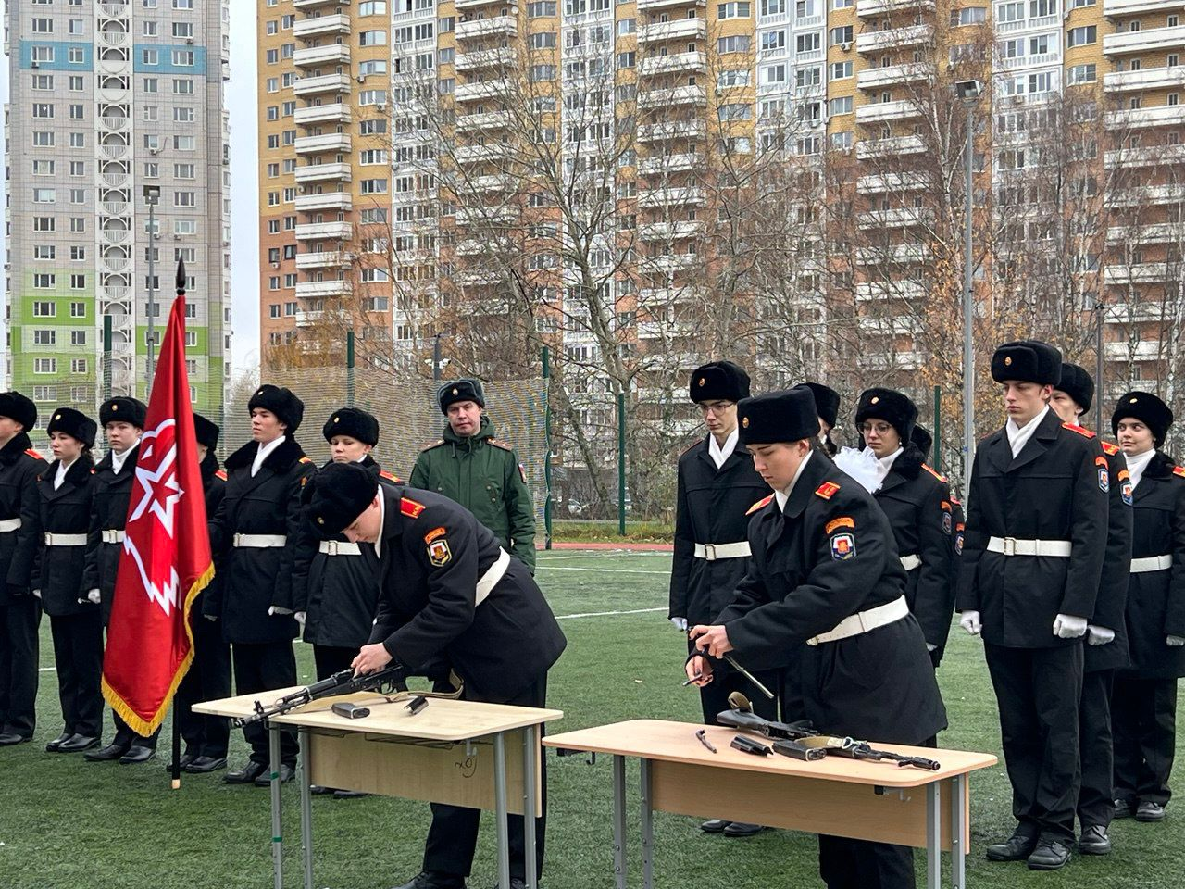

Адрес страницы: http://molzhaninovskiy.mos.ru/ads/detail/12672762.html
Управа района Молжаниновский города Москвы

